

M9 Arquitectura de Computadoras FIN A

ACTIVIDAD 2

| **Tutor:** | **Jesús Fletes Cota** |
| --- | --- |
| **Estudiante:** | **José Ramón Ibáñez Posadas** |
| **Matricula:** | **BNL098377** |

| Monterrey, Nuevo León | Domingo, 15 de Septiembre de 2024 |
| --- | --- |

INTRODUCCIÓN

En esta sección, hemos explorado diversos aspectos de la memoria en las computadoras, centrándonos principalmente en la administración de la memoria interna, específicamente la memoria RAM y su gestión. Primero, analizamos los diferentes tipos de memoria interna del CPU, como la memoria RAM, ROM y caché, cada una con características y funciones específicas dentro del sistema. Posteriormente, abordamos cómo se gestiona la memoria RAM a través de técnicas como la asignación de memoria estática y dinámica, segmentación, paginación, y el uso de memoria virtual, todas estas orientadas a optimizar el rendimiento del sistema. Además, discutimos cómo el sistema operativo juega un papel crucial en la administración de la memoria, garantizando el uso eficiente de los recursos disponibles para ejecutar múltiples tareas.

.

DESARROLLO

MAPA CONCEPTUAL

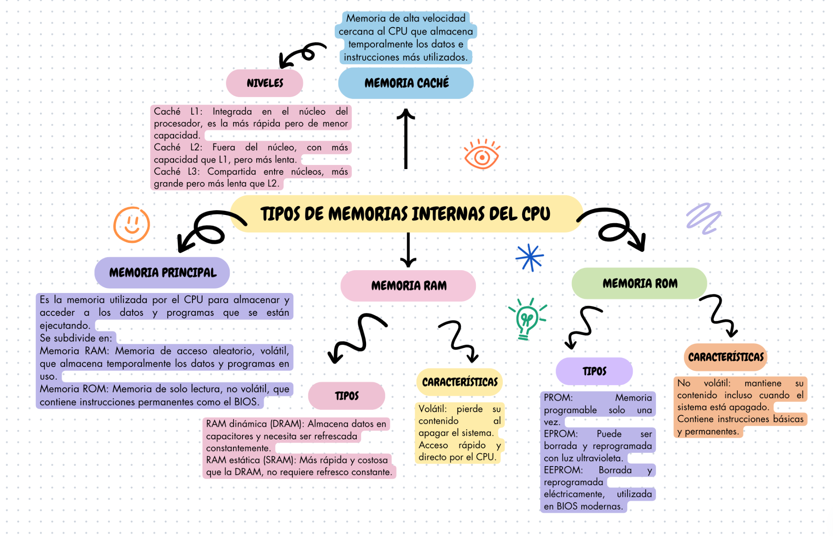

RESUMEN

La gestión y administración de la memoria RAM en una computadora es crucial para optimizar el rendimiento y asegurar que los programas funcionen de manera eficiente. Existen varias formas en las que el sistema operativo y el hardware gestionan esta memoria:

1. **Asignación de memoria**:
   * **Memoria estática**: Se reserva un bloque fijo de memoria para un programa durante todo su tiempo de ejecución.
   * **Memoria dinámica**: La memoria se asigna y libera según sea necesario durante la ejecución del programa, adaptándose a los requerimientos de cada proceso.
2. **Segmentación de memoria**:
   * Divide la memoria en segmentos lógicos que corresponden a diferentes áreas de un programa (código, datos, pila). Cada segmento se administra de manera independiente, lo que mejora la organización y seguridad.
3. **Paginación de memoria**:
   * La memoria RAM se divide en pequeñas unidades llamadas "páginas" que pueden ser asignadas y liberadas de manera eficiente. Permite que las páginas se almacenen temporalmente en el disco duro cuando la RAM está llena (memoria virtual), y se traigan de vuelta cuando son necesarias.
4. **Memoria virtual**:
   * Es una técnica que amplía la capacidad de la memoria RAM mediante el uso del disco duro como un espacio adicional (swap). Los datos que no se están utilizando activamente se transfieren a esta memoria secundaria, liberando RAM para otros procesos.
5. **Gestión de memoria por el sistema operativo**:
   * El sistema operativo asigna, supervisa y libera la memoria RAM según las necesidades de los programas, asegurando que los recursos se utilicen de manera eficiente. También maneja las interrupciones y fallos de página cuando un proceso necesita acceder a datos que no están en la RAM.
6. **Memoria caché**:
   * Se utiliza para almacenar datos frecuentemente usados por el CPU, lo que reduce el acceso directo a la RAM y mejora el rendimiento. Esta memoria es gestionada automáticamente por el procesador y el sistema operativo.

Estas técnicas garantizan que los recursos de la RAM se utilicen de manera óptima, permitiendo que varios programas se ejecuten simultáneamente sin sobrecargar el sistema.

CONCLUSIÓN

En conclusión, los temas abordados en esta conversación destacan tres ideas clave:

1. **Variedad de memorias internas**: La memoria del CPU se organiza en diferentes tipos, como la memoria RAM, ROM y caché, cada una con funciones específicas que contribuyen al rendimiento y al almacenamiento temporal o permanente de datos en el sistema. Cada una desempeña un papel fundamental en el procesamiento eficiente de las tareas computacionales.
2. **Técnicas de gestión de la memoria RAM**: El manejo adecuado de la RAM es esencial para la optimización del sistema. Métodos como la asignación dinámica, la segmentación y la paginación permiten que los programas utilicen la memoria de manera eficiente, mientras que la memoria virtual extiende la capacidad efectiva de la RAM al usar el disco duro cuando es necesario.
3. **Papel crucial del sistema operativo**: La administración de la memoria es principalmente responsabilidad del sistema operativo, que asigna, supervisa y libera recursos según la demanda de los programas. Esto garantiza que múltiples procesos puedan ejecutarse simultáneamente sin sobrecargar la memoria física, mejorando así la estabilidad y el rendimiento general del sistema.

BIBLIOGRAFÍA

